1. **实验目的**
2. 掌握可编程并行接口芯片8255的工作原理及初始化方法
3. 掌握8255在实际应用中的硬件连接及编程应用
4. **实验要求**

根据实验室现有条件，针对实验任务，设计实验方案并进行实现。

1. **实验内容**

设计一个可以控制频率的蜂鸣器。使用8086 8255 和 8253 通过8253的A口接受按键输入，将得到的信号从B口输出到8253的数据口。在通过方式3从计数器0的OUT口输出方波信号到蜂鸣器。通过按键来控制输出方波的频率，从而控制蜂鸣器的频率。

四、实验线路图

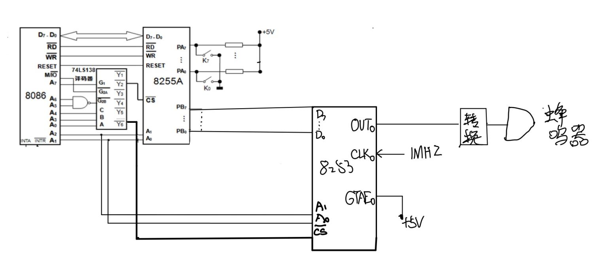

1. **实验程序清单**

**CSEG SEGMENT**

**ASSUME CS:CSEG**

**START:**

**;初始化8255**

**MOV DX,0EEH**

**MOV AL,10010000B**

**OUT DX,AL**

**;初始化8253**

**MOV DX,0FEH**

**MOV AL,00110110B ; 选择方式3**

**OUT DX,AL**

**INPUT: ;循环读取按键**

**MOV DX 0E8H**

**IN AL,DX**

**MOV DX,0EAH**

**OUT DX,AL**

**WAIT: ;延时**

**MOV CX,2000H**

**LOOP WAIT**

**JMP INPUT**

**CSEG ENDS**

**END START**

1. **实验总结及体会**

体会：通过对8253、8255、8259综合使用，我对这三种芯片的使用有了更加深刻的了解。8253的功能是定时，有3个独立的16位计数器通道，每个计数器有6种工作方式，通过对输入脉冲的调制输出不同的信号。8255是个可编程并行接口电路芯片，有三个端口A、B、C。有三种工作方式。8259是一个可编程中断控制器，可用于管理Intel 8086/8088的可屏蔽中断源。三者联系在一起，配合使用，能完成很多基本的功能。